PRÁCTICA
Dominando Google Lighthouse: Evaluación de Desempeño y Calidad Web

Datos de encabezado
Campo | Detalle
Título | PRÁCTICA - Dominando Google Lighthouse: Evaluación de Desempeño y Calidad Web
Modalidad | Individual
Entregable | Informe técnico de auditoría individual — Daril Andrés Villey García Jacinto
Página evaluada | Pantalla de inicio de sesión de FacturaAI, puerta de entrada al módulo de facturación de Librerías El Regalito (http://localhost:8080/login)
Herramienta | Google Lighthouse 12.8.2 por línea de comandos, con Chrome sin interfaz y perfil temporal limpio (equivalente a la ventana de incógnito)
Alcance | Evaluación individual de una sola página, ejecutada el 31 de octubre de 2026

1. Elección de la página a evaluar
Para esta práctica se eligió una única página: la pantalla de inicio de sesión de FacturaAI, el sistema de facturación e inventario de Librerías El Regalito (Salamá, Guatemala). Es la página por la que todo cajero entra al módulo de facturación al iniciar cada turno, y la única que puede medirse sin sesión iniciada. La evaluación es individual y no se compara con ningún otro sitio; los resultados se interpretan frente a los umbrales de la propia herramienta y frente al uso real del sistema.
Elemento | Descripción
URL evaluada | http://localhost:8080/login (compilación de producción de Angular servida localmente; la instancia publicada en Render no respondía el día de la prueba)
Empresa | Librerías El Regalito (Salamá, Baja Verapaz, Guatemala)
Contexto técnico | Aplicación de una sola página (SPA) en Angular 20 con backend en Node.js y Express 5 sobre MySQL. Tras iniciar sesión da acceso a facturación, cotizaciones, compras, inventario y tablero de ventas.
Usuario principal | Cajero o personal de mostrador que factura de forma continua durante la jornada, con tiempos de atención cortos y, en ocasiones, con conexión móvil inestable.

Descripción funcional del módulo. La pantalla de inicio de sesión pide correo y contraseña, valida el formato en el navegador y, al presionar «Entrar», solicita un token JWT a la API. Con ese token el cajero llega al módulo de facturación, donde busca al cliente por NIT o como «Consumidor Final (CF)», agrega productos del catálogo, el sistema calcula subtotal, impuestos y total, y emite el documento con su número de autorización. Las reglas de negocio de ese flujo (cálculo de impuestos y emisión del documento) quedan fuera del alcance de Lighthouse, que solo mide cómo se carga y se construye la página. Si el acceso tarda o falla, el cajero no puede empezar a facturar, por lo que el rendimiento y la accesibilidad de esta pantalla tienen un impacto operativo directo.

2. Conocer la herramienta

2.1 Categorías que audita Lighthouse
Lighthouse es una herramienta automatizada de código abierto, integrada en Chrome DevTools, que audita la calidad de una página en cinco categorías. Su aplicación a la pantalla de facturación se resume así:
Categoría | Qué evalúa | Relevancia para Facturación
Performance | Velocidad de carga e interactividad: FCP, LCP, TBT, CLS y Speed Index, combinados en un puntaje de 0 a 100. | Alta: determina qué tan rápido el cajero ve el formulario de acceso y puede empezar a trabajar.
Accessibility | Reglas automáticas de accesibilidad: contraste, etiquetas, texto alternativo, roles ARIA, orden del DOM. | Alta: el formulario se usa con teclado al inicio de cada turno y debe ser operable por personal con baja visión.
Best Practices | Seguridad y buenas prácticas: HTTPS, recursos mixtos, errores en consola, APIs obsoletas, cabeceras. | Alta: la página recibe credenciales que dan acceso a datos fiscales de clientes.
SEO | Rastreabilidad y metadatos básicos: título, meta description, viewport, enlaces, robots.txt. | Baja: es una aplicación interna autenticada, pero los metadatos correctos siguen siendo una buena práctica.
PWA | Capacidad de instalación y funcionamiento sin conexión: manifest, service worker, íconos, tema. | Media: una PWA permitiría tolerar cortes de red en caja. Nota: en las versiones recientes (Lighthouse 12 en adelante) esta categoría fue retirada del reporte de DevTools, por lo que se documenta como categoría histórica de la herramienta.

2.2 Modos de análisis y su aplicación a la pantalla de facturación
Lighthouse ofrece tres modos de análisis. Con nuestras propias palabras: Navigation mide la carga completa de una página desde cero; Timespan observa lo que ocurre mientras el usuario interactúa durante un periodo; y Snapshot toma una fotografía del estado de la página en un instante concreto, sin recargarla.
Modo | Para qué sirve | Aplicación específica a Facturación
Navigation | Recarga la página y analiza el proceso completo de carga inicial con red y CPU simulados. Es el modo por defecto y el que genera el puntaje de Performance. | Es el modo usado en esta práctica: mide la carga inicial de /login, desde la descarga del JavaScript de Angular hasta que el formulario aparece y responde.
Timespan | Registra un intervalo de tiempo mientras el usuario interactúa y mide métricas como TBT y CLS durante esa interacción. | Serviría para medir el inicio de sesión completo: escribir el correo y la contraseña, presionar «Entrar» y esperar el tablero. Detectaría bloqueos del hilo principal o saltos de diseño durante la transición.
Snapshot | Analiza el estado actual del DOM en un momento puntual, sin carga ni interacción medida. Sirve sobre todo para accesibilidad y buenas prácticas. | Serviría para revisar estados que la carga no muestra, como el mensaje de error de credenciales inválidas o el botón en estado «Entrando...».

2.3 Diferencia esperada entre Mobile y Desktop
En modo Mobile, Lighthouse emula un dispositivo de gama media y aplica dos restricciones: CPU throttling (por defecto 4x de ralentización) y una red 4G simulada (aproximadamente 1.6 Mbps de bajada con 150 ms de latencia). En modo Desktop estas restricciones son mucho más leves, con CPU sin ralentización relevante y un perfil de red de banda ancha.
En la pantalla de inicio de sesión se espera, por tanto, que el puntaje de Performance sea menor en Mobile. Al ser una SPA de Angular, el formulario no existe en el HTML inicial: el navegador debe descargar, analizar y ejecutar el JavaScript del framework antes de pintarlo, tareas que dependen de la CPU. Con el procesador ralentizado 4x, ese trabajo se encarece y sube el FCP y el LCP. Se espera que Accessibility, Best Practices y SEO no cambien entre dispositivos, porque dependen del marcado y no de la velocidad.

3. Ejecutar con rigor
Un único análisis no es confiable, porque el puntaje varía entre ejecuciones por la red y la carga del equipo. Para reducir el ruido se aplicó el siguiente protocolo:
- Lighthouse 12.8.2 desde la línea de comandos, con Chrome sin interfaz y un perfil temporal nuevo en cada corrida: sin extensiones, sin caché ni cookies, igual que una ventana de incógnito.
- Mismo equipo, misma compilación de producción y mismo servidor local en todas las corridas, ejecutadas de forma consecutiva el 31 de octubre de 2026 a las 15:22.
- Tres ejecuciones en modo Mobile (dispositivo de gama media emulado, CPU 4x más lenta, red 4G simulada de 150 ms y 1.6 Mbps) y una en Desktop, con las cuatro categorías disponibles.
Hallazgo previo a las corridas válidas. La compilación original no pudo medirse: Lighthouse devolvió el error NO_FCP («la página no pintó contenido») en cuatro intentos, con y sin interfaz, aunque la página sí se ve en el navegador. La causa es que todo el contenido nace con opacity: 0 dentro de animaciones CSS (login.css, líneas 10 y 21), y Lighthouse no cuenta como pintado un contenido invisible. Para confirmar la causa se midió una copia idéntica de la compilación con la regla *{animation:none!important} añadida a index.html, sin tocar el código fuente. Puntajes de desempeño (Performance) de cada ejecución:
Página | Corrida 1 | Corrida 2 | Corrida 3 | Promedio | Dif. máx-mín
Inicio de sesión, copia sin animaciones (Mobile) | 97 | 97 | 97 | 97 | 0
Inicio de sesión, compilación original (Mobile) | NO_FCP | NO_FCP | NO_FCP | Sin puntaje | —

Análisis de variabilidad
El puntaje fue 97 en las tres corridas, es decir, 0 puntos de diferencia, siempre en la banda verde (90 a 100). Las métricas sí variaron un poco: el TBT fue de 30, 60 y 50 ms y el LCP de 2.1, 2.2 y 2.1 s. El puntaje no se movió porque esas variaciones quedaron dentro del rango verde, donde la curva de puntuación es casi plana, y porque Lighthouse simula la red a partir de la traza en vez de esperar a una red real. La variación que sí hubo se atribuye a:
- Latencia de red: fue mínima porque el servidor era local (localhost). En un servidor publicado, el DNS, la negociación TLS y la distancia al servidor agregarían una variación que esta prueba no tuvo.
- Garbage Collection (GC) del motor V8: en una SPA de Angular, las pausas del recolector de basura caen en momentos distintos de la carga y alteran ligeramente el TBT y el LCP.
- Carga del equipo evaluador: procesos en segundo plano, temperatura de la CPU y disponibilidad de memoria cambian el tiempo real de ejecución del JavaScript.
- Variabilidad del backend: la pantalla de inicio de sesión no consulta la API al cargar, así que el backend no influyó en estas corridas. En pantallas que cargan catálogo o clientes sí influiría.
Implicación al reportar a un cliente: no debe entregarse un número aislado como si fuera una verdad exacta. Lo correcto es reportar el promedio con su rango («97, rango 97–97, en 3 corridas») junto con las condiciones de la prueba: dispositivo emulado, red simulada, versión 12.8.2 y, sobre todo, que el servidor era local. Un 97 medido en localhost es un resultado optimista; en el servidor publicado el puntaje será menor. También debe reportarse que la compilación original no obtuvo puntaje, porque ese es el resultado que vería cualquier auditor externo.

4. Entender las métricas de desempeño
Los valores corresponden a la corrida 3 (puntaje 97), elegida porque su TBT de 50 ms es la mediana de las tres corridas. Lighthouse colorea cada métrica en verde, naranja o rojo según umbrales definidos.
Métrica | Valor obtenido | Color | ¿Qué mide en el contexto del formulario de facturación?
First Contentful Paint (FCP) | 1.9 s | Naranja | Tiempo hasta que aparece el primer contenido. En el inicio de sesión es el momento en que el cajero deja de ver la pantalla vacía y aparece el panel. Supera por 0.1 s el umbral verde de 1.8 s porque el formulario se construye con JavaScript en el navegador.
Largest Contentful Paint (LCP) | 2.1 s | Verde | Tiempo hasta que se pinta el elemento más grande, que aquí es el texto «FacturaAI» del encabezado. Representa cuándo el cajero ve la pantalla completa. El 79 % de ese tiempo es retraso de renderizado: el HTML llega rápido, pero el texto espera a que Angular termine.
Total Blocking Time (TBT) | 50 ms | Verde | Tiempo en que el hilo principal estuvo bloqueado por tareas largas. Con 50 ms, el campo de correo responde casi de inmediato a lo que se escribe. La evaluación de scripts sumó 335 ms de trabajo, repartido en tareas cortas.
Cumulative Layout Shift (CLS) | 0 | Verde | Mide los desplazamientos inesperados del diseño. Con 0, los campos y el botón «Entrar» no se mueven mientras carga la página, así que no hay riesgo de pulsar el control equivocado.
Speed Index | 1.9 s | Verde | Qué tan rápido se llena visualmente la página. Como el panel aparece completo de una vez, coincide con el FCP.

Métrica más cercana a la experiencia real del cajero
La combinación LCP + TBT es la que mejor describe lo que siente el cajero al abrir el sistema. El LCP indica cuándo ve el formulario completo; el TBT indica si, una vez visible, puede escribir sin que la pantalla se congele. En este caso ambas están en verde (2.1 s y 50 ms) y solo el FCP queda en naranja (1.9 s). El dato más revelador es el desglose del LCP: el 79 % del tiempo es retraso de renderizado, no descarga. La página pesa apenas 126 KiB, pero el formulario no existe hasta que se ejecuta el JavaScript de Angular. Para el cajero eso es casi imperceptible en una computadora; en un teléfono de gama baja, con red móvil real, el retraso crecería.

5. Oportunidades y diagnósticos
Lighthouse separa las Opportunities (mejoras con un ahorro estimado) de los Diagnostics (información de apoyo sin ahorro estimado). Estos son los tres hallazgos de mayor impacto en la pantalla de inicio de sesión:
Hallazgo | Ahorro estimado | Explicado con nuestras palabras: ¿qué problema es? | ¿Quién lo corregiría (rol) y cómo?
Reducir el JavaScript sin usar (unused-javascript) | ≈150 ms en Mobile y 40 ms en Desktop (28 KiB) | El archivo principal chunk-5KO7WORL.js pesa 64 KiB comprimido y el 45 % de su código no se ejecuta en la pantalla de inicio de sesión. Se descarga y analiza código que solo usan otras pantallas. | Rol: Frontend.  Revisar qué importa la ruta /login, mover a carga diferida las dependencias del panel (las rutas ya usan loadComponent), usar @defer en bloques secundarios y vigilar los budgets de angular.json.
Usar tiempos de caché eficientes (uses-long-cache-ttl) | ≈120 KiB en cada visita repetida (9 recursos) | Los archivos JavaScript y CSS se sirven sin cabecera de caché, así que el navegador los vuelve a descargar en cada visita aunque sus nombres llevan un hash que cambia con cada versión. Se midió con un servidor local; en producción depende de cómo lo configure el hosting. | Rol: DevOps.  Configurar Cache-Control: public, max-age=31536000, immutable para los archivos con hash y no-cache para index.html, en el servidor o en la CDN.
Retraso de renderizado del LCP (diagnóstico lcp-breakdown) | Sin ahorro estimado (1.68 s del LCP simulado de 2.14 s) | El elemento LCP es el texto «FacturaAI». El HTML llega en menos de medio segundo, pero el texto no se pinta hasta que el navegador descarga index.html y después el JavaScript de Angular (main, polyfills y seis fragmentos), y lo ejecuta. | Rol: Arquitecto / Frontend.  Prerenderizar la ruta /login con el SSR o SSG de Angular, o incluir un esqueleto del panel en index.html para que aparezca antes del JavaScript.

El orden refleja que la página ya es ligera (126 KiB en total y 24 elementos en el DOM), así que los ahorros son pequeños. El costo principal no es el tamaño de los recursos, sino que todo el contenido depende de ejecutar JavaScript, lo cual es coherente con una SPA y con el FCP en naranja.

6. Accesibilidad: lo automático y lo manual
Lighthouse solo detecta una parte de los problemas de accesibilidad, ya que no puede evaluar criterios que requieren juicio humano. Por ello se complementó la revisión automática con una prueba manual.

6.1 Lo que reporta Lighthouse (auditorías fallidas)
Resultado de las auditorías automáticas | ¿Qué usuario se relaciona y cómo?
Puntaje 100/100: ninguna auditoría automática falló. Aprobaron 10 reglas, entre ellas nombre accesible del botón, etiquetas de los campos, contraste, idioma del documento y orden de encabezados; 52 no aplicaban a una pantalla tan simple. | Usuarios de lector de pantalla (NVDA, JAWS): escuchan «Email», «Contraseña» y «Entrar» correctamente, porque cada campo tiene su etiqueta y el botón tiene texto.
10 revisiones que Lighthouse lista como manuales y no evalúa: controles enfocables con teclado, orden lógico de tabulación, foco dirigido a contenido nuevo, ausencia de trampas de foco, entre otras. | Usuarios que navegan solo con teclado. Lighthouse no puede afirmar nada sobre ellos; por eso se verificaron a mano en la sección 6.2.
Aprobadas meta-viewport y target-size: la página permite ampliar el zoom y los controles táctiles tienen tamaño y separación suficientes. | Personas con baja visión que necesitan ampliar, y cajeros que usan tableta o celular.

6.2 Lo que Lighthouse no puede ver: prueba manual
- Navegación solo con teclado (tecla Tab): con Chrome controlado por puppeteer se presionó Tab cinco veces sobre /login. El foco recorrió Email → Contraseña → Entrar, salió a la interfaz del navegador y volvió a Email. El orden coincide con el visual y no hay trampas de foco. Los campos muestran el foco con borde dorado y sombra, y el botón con el anillo del navegador (Figura 1).
- Zoom al 200 %: se simuló una ventana de 1280 px al 200 % (640 px CSS). No aparece desplazamiento horizontal: el contenido mide 640 px, igual que la vista. El botón «Entrar» queda 21 px por debajo del borde y se alcanza con desplazamiento vertical, lo que WCAG 1.4.10 permite (Figura 2). A 320, 360 y 412 px de ancho tampoco hay desbordamiento.
Resultado de la prueba manual y hallazgo no reportado por Lighthouse: el texto de ayuda «Demo: admin@demo.com / Admin123!» usa el color #64748b. Sobre el fondo real del panel, rgb(27, 46, 75) medido en los píxeles de la captura, tiene un contraste de 2.9:1, por debajo del mínimo de 4.5:1 (criterio WCAG 1.4.3). Lighthouse lo aprobó porque el panel tiene fondo translúcido sobre un degradado: axe-core, su motor de accesibilidad, no calcula el contraste cuando no puede determinar el color de fondo y deja esos elementos como «incompletos», sin restar puntos. Además, ese texto muestra la contraseña del administrador y el formulario ya viene precargado con ella, un problema de seguridad que Best Practices tampoco detecta. Se recomienda retirar el texto y las credenciales precargadas. Si se conserva algún texto de ayuda, debe usar al menos el color #94a3b8 del subtítulo, que alcanza 5.4:1.
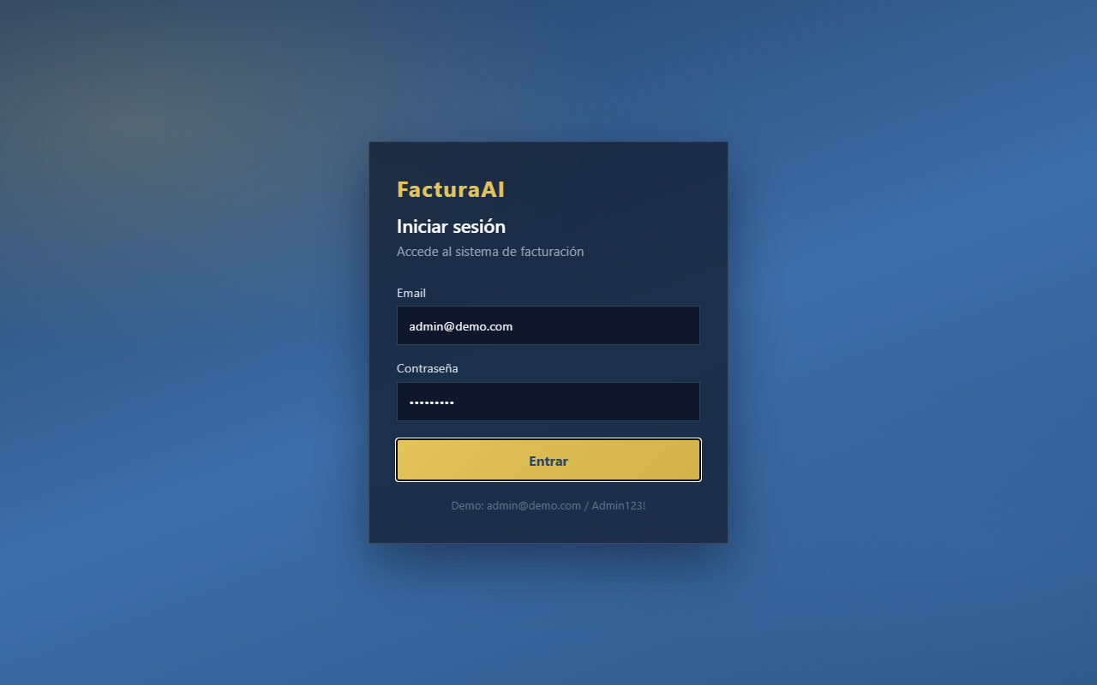
Figura 1. Foco visible en el botón «Entrar» tras tres pulsaciones de Tab
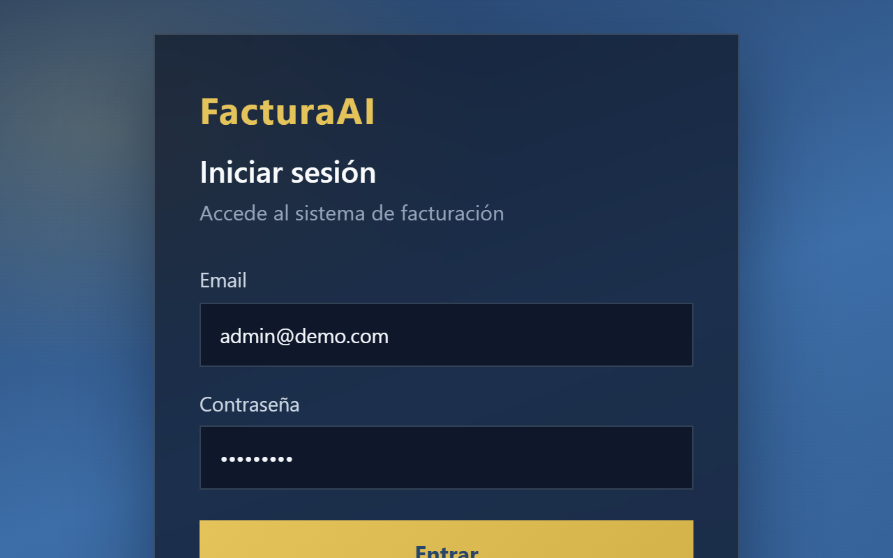
Figura 2. Pantalla de inicio de sesión con zoom de 200 % (640 px CSS)

7. Buenas prácticas y SEO
Categoría | Puntaje | Hallazgo más relevante | Característica ISO/IEC 25010 relacionada
Best Practices | 100 / 100 | Aprobaron las 14 auditorías puntuables: sin errores en la consola, sin APIs obsoletas, sin cookies de terceros, sin bloqueo del pegado en el campo de contraseña, doctype y charset correctos. Limitación: se midió en localhost, que el navegador trata como origen seguro, así que «usa HTTPS» no prueba el despliegue. CSP, HSTS y la protección contra clickjacking son solo informativas en Lighthouse 12 y no suman al puntaje. | Seguridad (confidencialidad: el formulario recibe credenciales).  Mantenibilidad (una consola sin errores facilita analizar fallos).
SEO | 82 / 100 | Falta la meta description y el robots.txt es inválido (13 errores): el servidor responde /robots.txt con el index.html de la SPA, porque toda ruta desconocida se redirige a la aplicación. El impacto en posicionamiento es bajo porque es una aplicación interna. | Usabilidad (reconocibilidad de la página y de su propósito).  Mantenibilidad (configuración del servidor coherente con los archivos que publica).

Es importante interpretar el SEO con criterio: en una aplicación de facturación interna, la indexación por buscadores no es un objetivo y conviene impedirla. La corrección útil no es buscar 100 en SEO, sino publicar un robots.txt real con «Disallow: /» y una directiva noindex. Por eso el 82 no es prioritario frente a los hallazgos de seguridad del formulario.

8. Comparación Mobile vs. Desktop (de esta misma página)
Se ejecutó Lighthouse en modo Desktop (una sola corrida) sobre la misma pantalla y se comparó con el promedio de las tres corridas en Mobile:
Inicio de sesión | Performance | Accessibility | Best Practices | SEO
Mobile (promedio) | 97 | 100 | 100 | 82
Desktop (1 corrida) | 100 | 100 | 100 | 82
Diferencia | +3 | 0 | 0 | 0

La única categoría que cambió fue Performance, que pasó de 97 en Mobile a 100 en Desktop. Las métricas lo explican: FCP de 1.9 s a 0.5 s, LCP de 2.1 s a 0.6 s y TBT de 50 ms a 0 ms. Las otras tres categorías quedaron iguales porque dependen del marcado y no de las condiciones de ejecución, tal como se esperaba en la sección 2.3.
La mejora en Desktop se explica por la ausencia de CPU throttling y por una red sin restricciones. En Mobile, la CPU emulada es 4 veces más lenta, así que analizar y ejecutar el JavaScript de Angular tarda más, y como el formulario depende de ese JavaScript, el FCP y el LCP se retrasan. La brecha es pequeña porque la página es ligera, pero es relevante para el negocio: si algún cajero entra desde una tableta o un celular de gama media, su experiencia se parecerá más al puntaje Mobile, y con una red real, no simulada, la diferencia crecería.

9. Límites de la herramienta
Un buen evaluador debe saber qué no puede afirmar con una herramienta. Lighthouse mide la calidad técnica externa de una página, no su calidad funcional ni sistémica.

9.1 Características de ISO/IEC 25010 que Lighthouse no mide
Característica ISO/IEC 25010 | Qué significa en Facturación | Por qué Lighthouse no la mide
Correctitud funcional | Que el cálculo del IVA (12 %), de subtotales, descuentos y redondeos sea exacto y que el DTE contenga los datos correctos. | Lighthouse no ejecuta casos de prueba ni verifica reglas de negocio; solo analiza carga, marcado y buenas prácticas.
Tolerancia a fallos (Fiabilidad) | Que, ante una caída o lentitud de la SAT o del certificador, el sistema no pierda la factura, no emita duplicados y permita reintentar. | Lighthouse no simula caídas de servicios externos ni errores de la API; solo mide una carga en condiciones normales.
Interoperabilidad (Compatibilidad) | Que la API del Certificador FEL intercambie el XML/JSON con la estructura y firma que exige la SAT. | Lighthouse no valida contratos de integración ni el contenido de las respuestas de servicios externos.

9.2 Principio 7 de Testing: falacia de ausencia de errores
El Principio 7 establece que encontrar y corregir defectos no garantiza que el sistema cumpla las necesidades del usuario; un sistema sin defectos detectados puede, aun así, ser inútil o incorrecto. Aplicado a este caso: obtener 100 en tres categorías y 97 en desempeño no asegura que el sistema sea de calidad. La propia prueba lo demostró: Lighthouse dio 100 en accesibilidad a un texto con contraste de 2.9:1 y 100 en buenas prácticas a un formulario que muestra la contraseña del administrador. Tampoco puede saber si una factura lleva el NIT correcto, si los totales cuadran o si el sistema resiste a varios cajeros facturando a la vez, porque evalúa cómo se carga y se estructura la página, no si el proceso de negocio es correcto. Por ello, el reporte debe complementarse con pruebas funcionales, de integración, de regresión y de carga.

9.3 Simulación sintética vs. experiencia real en Salamá
Lighthouse es una prueba de laboratorio: mide una carga en condiciones simuladas y repetibles. La experiencia de un cajero en Salamá, Baja Verapaz, usando datos móviles, difiere en varios aspectos:
- Red inestable: la cobertura 4G puede degradarse a 3G o presentar pérdidas de paquetes y cortes temporales; la red simulada de Lighthouse es constante y predecible.
- Latencia real hacia el certificador y la SAT: el tiempo de respuesta de servicios externos varía por hora y por carga, y no está incluido en el puntaje de carga inicial.
- Dispositivos reales: equipos de gama baja, con poca memoria o muchas aplicaciones abiertas, pueden ser más lentos que el perfil emulado.
- Caché y conexiones recurrentes: un cajero que usa el sistema todo el día se beneficia de la caché, mientras que Lighthouse mide siempre una carga en frío.
- Uso prolongado y flujos completos: el rendimiento al facturar durante horas (fugas de memoria, listas grandes de productos) no es capturado por una sola carga inicial.
Por eso, los datos de laboratorio deben complementarse con datos de campo (Real User Monitoring, métricas Core Web Vitals reales) y con pruebas en dispositivos y redes reales de la zona.

10. Entregable final: informe de hallazgos priorizados
Con base en los resultados anteriores, se priorizan los cinco hallazgos más importantes del módulo de Facturación considerando el impacto en el usuario y el esfuerzo estimado de corrección (A = Alto, M = Medio, B = Bajo).
# | Hallazgo y recomendación | Categoría | Impacto (A/M/B) | Esfuerzo (A/M/B) | Prioridad
1 | La compilación original no registra FCP (NO_FCP): todo el contenido nace con opacity: 0 en animaciones CSS. Iniciar la animación desde un estado visible o respetar prefers-reduced-motion. | Performance / Medición | A | B | 1
2 | Credenciales del administrador precargadas y visibles en el formulario (hallazgo manual). Retirar los valores por defecto y el texto «Demo». | Seguridad (manual) | A | B | 2
3 | Contraste de 2.9:1 en el texto de ayuda, que Lighthouse no detectó (hallazgo manual). Usar un color con al menos 4.5:1, como #94a3b8. | Accesibilidad (manual) | M | B | 3
4 | Archivos estáticos sin cabecera de caché (≈120 KiB por visita). Cache-Control immutable para archivos con hash. | Performance | M | B | 4
5 | JavaScript sin usar (28 KiB) y renderizado que depende de Angular; meta description y robots.txt inválido. Carga diferida, prerenderizado de /login y robots.txt real. | Performance / SEO | B | M | 5

Criterio aplicado: se corrige primero lo de impacto alto y esfuerzo bajo.

Conclusión del equipo
La auditoría mostró que la pantalla de inicio de sesión de FacturaAI tiene una base técnica sólida: 97 en Mobile, 100 en Desktop, CLS de 0, TBT de 50 ms y una página de solo 126 KiB. Sin embargo, la compilación original ni siquiera obtiene puntaje, por las animaciones que ocultan el contenido. Lo más revelador fue que la prueba manual encontró dos problemas que Lighthouse calificó con 100: un texto con contraste insuficiente y la contraseña del administrador a la vista. Un evaluador experimentado no se quedaría con los puntajes: combinaría varias corridas, el servidor publicado, datos de campo y pruebas funcionales, y reportaría rangos y condiciones, no cifras únicas.

